Ministerul Educaţiei al Republicii Moldova
Universitatea Tehnică a Moldovei
Facultatea Calculatorare, Informatică şi Microelectronică
Departamentul Informatica si Ingineria Sistemelor

Lucrare de laborator nr.3
Programarea procedurală

Tema: Funcții definite de utilizator

Autor:
Examinator:

Sarcina lucrării:
Sarcina acestei lucrări de laborator este crearea unei aplicații ce va rula în Excel și va folosi un șir de funcții definite de programator destinate prelucrării vectorilor în Excel.

Va fi creată o aplicație care calculează suma elementelor unui vector, suma a 2 vectori, va afla elementul minim și maxim al vectorului, va scalariza un vector și va sorta un vector. Toate aceste acțiuni vor fi îndeplinite cu ajutorul funcțiilor definite de către programator.

Codul sursă al modulului cu funcții definite:

Public Function SumaVector(rng As Range) As Double
Dim i As Integer
Dim n As Integer
Dim Suma As Double

n = rng.Rows.Count
ReDim vect(1 To n) As Double
Suma = 0
For i = 1 To n
vect(i) = rng(i)
Suma = Suma + vect(i)
Next i
SumaVector = Suma
End Function

Public Function MaxVector(rng As Range) As Double
Dim i As Integer
Dim n As Integer
Dim max As Double
' Preluarea plajei de celule
n = rng.Rows.Count
ReDim vect(1 To n) As Double
For i = 1 To n: vect(i) = rng(i): Next i
max = vect(1)
For i = 2 To n
If (vect(i) > max) Then
max = vect(i)
End If
Next i
MaxVector = max
End Function

Public Function MinVector(rng As Range) As Double
Dim i As Integer
Dim n As Integer
Dim min As Double
' Preluarea plajei de celule
n = rng.Rows.Count
ReDim vect(1 To n) As Double
For i = 1 To n: vect(i) = rng(i): Next i
min = vect(1)
For i = 2 To n
If (vect(i) < min) Then
min = vect(i)
End If
Next i
MinVector = min
End Function

Public Function ScaleVector(rng As Range, sc As Double) As Double()
Dim i As Integer
Dim n As Integer
' Preluarea plajei de celule
n = rng.Rows.Count
ReDim vect(1 To n) As Double
For i = 1 To n: vect(i) = rng(i): Next i
ReDim scaled(1 To n) As Double
For i = 1 To n
scaled(i) = sc * vect(i)
Next i
ScaleVector = scaled
End Function

Public Function Suma2Vec(rng1 As Range, rng2 As Range) As _
Variant
Dim i As Integer
Dim n1 As Integer
Dim n2 As Integer
' Preluarea plajei de celule
n1 = rng1.Rows.Count
n2 = rng2.Rows.Count
If (n1 <> n2) Then
Suma2Vec = "Dimensiuni inegale."
Exit Function
End If
ReDim vect(1 To n1) As Double
For i = 1 To n1
vect(i) = rng1(i) + rng2(i)
Next i
Suma2Vec = vect
End Function

Public Function Bubble(rng As Range) As Double()
Dim temp As Double
Dim i As Integer, j As Integer
Dim n As Integer
n = rng.Rows.Count
ReDim A(1 To n) As Double
For i = 1 To n
A(i) = rng(i)
Next i
For i = 1 To n - 1
For j = 1 To n - i
If (A(j) > A(j + 1)) Then
temp = A(j)
A(j) = A(j + 1)
A(j + 1) = temp
End If
Next j
Next i
Bubble = A
End Function

Codul sursă pentru forma creată:

Dim vect As Range

Private Sub cmdExit_Click()
MainUserForm.Hide
Unload MainUserForm
End Sub

Private Sub cmdMinMax_Click()
Dim min As Double
Dim max As Double

min = MinVector(vect)
max = MaxVector(vect)

viewMin.Caption = "Minimul este: " & min
viewMax.Caption = "Maximul este: " & max
End Sub

Private Sub cmdScale_Click()
Dim c As Double
Dim n As Integer
Dim col As Integer

n = vect.Rows.Count
c = insConst.Value

ReDim scal(1 To n) As Double
scal = ScaleVector(vect, c)

col = insCol.Value
Cells(1, col).Value = "Scaled"
For i = 1 To n
Cells(i + 1, col).Value = scal(i)
Next i

End Sub

Private Sub cmdSort_Click()
Dim col As Integer

ReDim rez(1 To vect.Rows.Count) As Double
rez = Bubble(vect)
col = insCol4.Value
Cells(1, col).Value = "Sorted"
For i = 1 To vect.Rows.Count
Cells(i + 1, col).Value = rez(i)
Next i
End Sub

Private Sub cmdSuma_Click()
Dim sum As Double

sum = SumaVector(vect)

viewSuma.Caption = "Suma este: " & sum
End Sub

Private Sub cmdSumeaza_Click()
Dim vect1 As Range
Dim vect2 As Range
Dim rez As Variant
Dim col As Integer

Set vect1 = Range(insCol1.Value)
Set vect2 = Range(insCol2.Value)

rez = Suma2Vec(vect1, vect2)

If (VarType(rez) = vbString) Then
MsgBox rez
Else
col = insCol3.Value
Cells(1, col).Value = "Suma 2 vectori"

For i = 1 To vect1.Rows.Count
Cells(i + 1, col).Value = rez(i)
Next i
End If
End Sub

Private Sub UserForm_Activate()
Set vect = Worksheets("sheet1").Range(ActiveWindow.RangeSelection.Address)
End Sub

Descrierea aplicaţiei create:

Această formă reprezintă interfața de acces la aplicația creată.

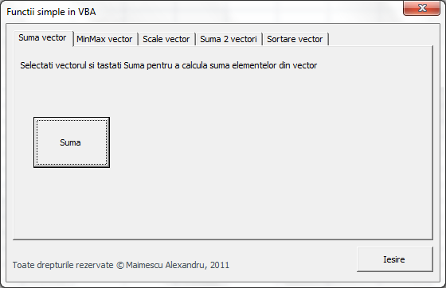
Forma are mai mult pagini (tabs) de unde pot fi accesate diferite funcții. Pe pagina ”Suma vector” se află un buton la apăsarea căruia pentru vectorul selectat în Excel va fi calculată suma elementelor acestuia și afișată pe această pagină.

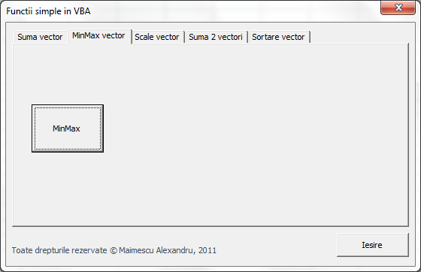
Pagina ”MinMax vector” conține un buton care pentru vectorul selectat află elemental minim și maxim și-l afișează pe această pagină.

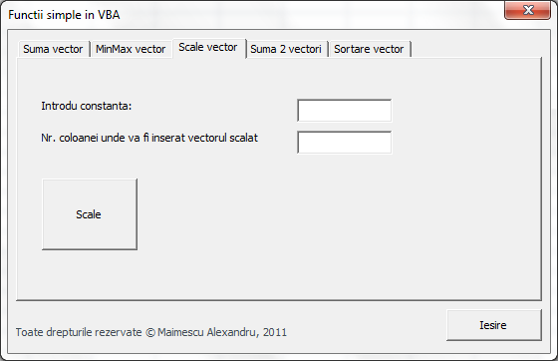
Pagina Scale vector conține 2 cîmpuri de text unde utilizatorul trebuie să introducă constanta la care va fi înmulțit vectorul și numărul coloanei unde va fi inserat vectorul scalarizat. Apăsînd pe butonul ”Scale” în coloana indicată va fi inserat vectorul scalarizat.

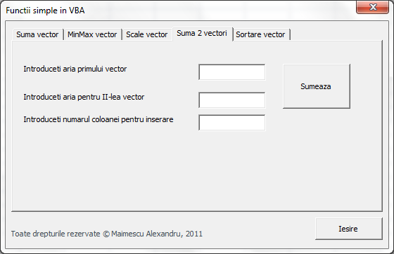
Pe pagina ”Suma 2 vectori” sunt trei cîmpuri de text unde utilizatorul trebuie să introducă aria primului vectorul, aria vectorului II și numărul coloanei unde va fi inserat vectorul rezultat. În caz dacă vectorii au dimensiuni diferite va fi afișat un mesaj de avertizare.

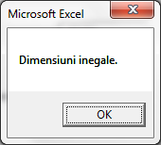

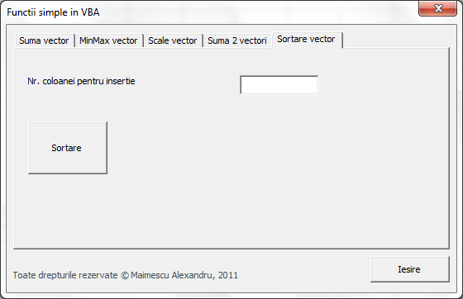
Pe pagina ”Sortare vector” este un cîmp de text unde utilizatorul trebuie să introducă numărul coloanei unde va fi inserat vectorul sortat. Apăsînd pe butonul ”Sortare” se va produce sortarea.

Dacă lansăm aplicația creată obținem următoarele rezultate:

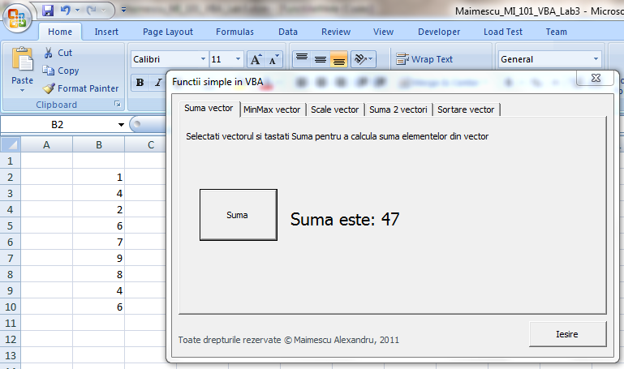

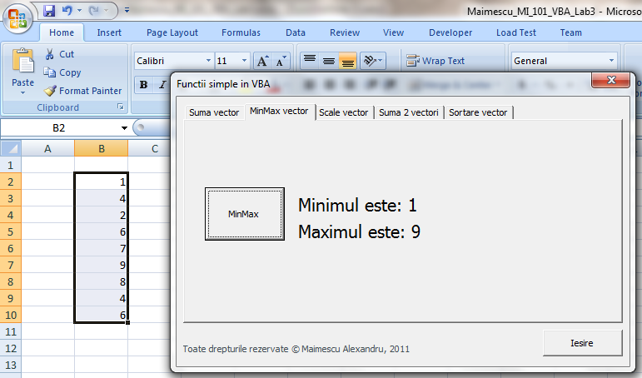

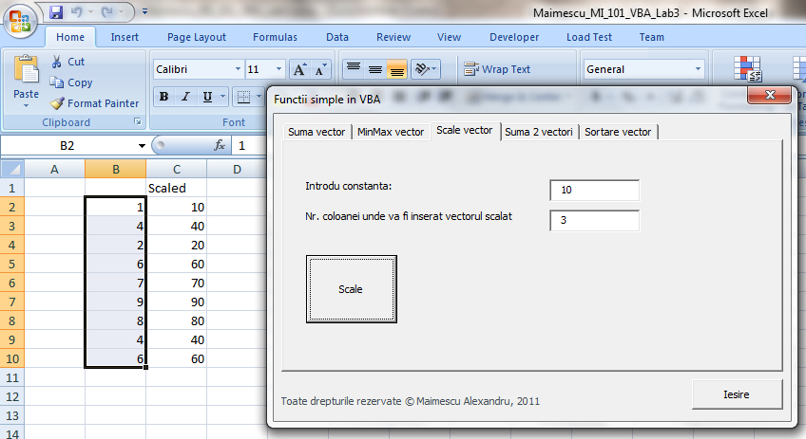

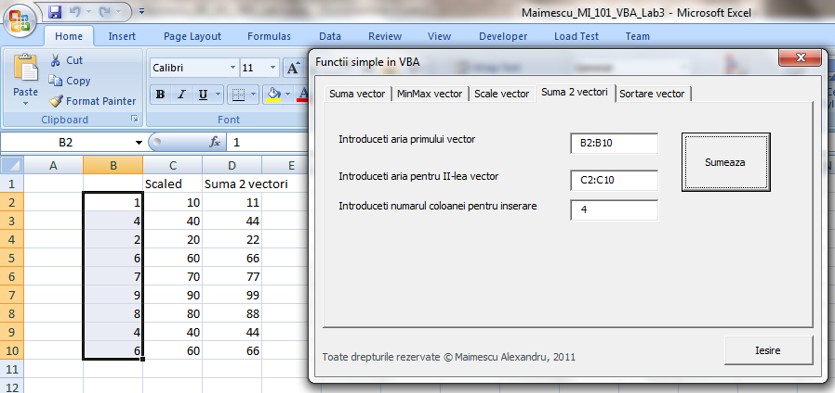

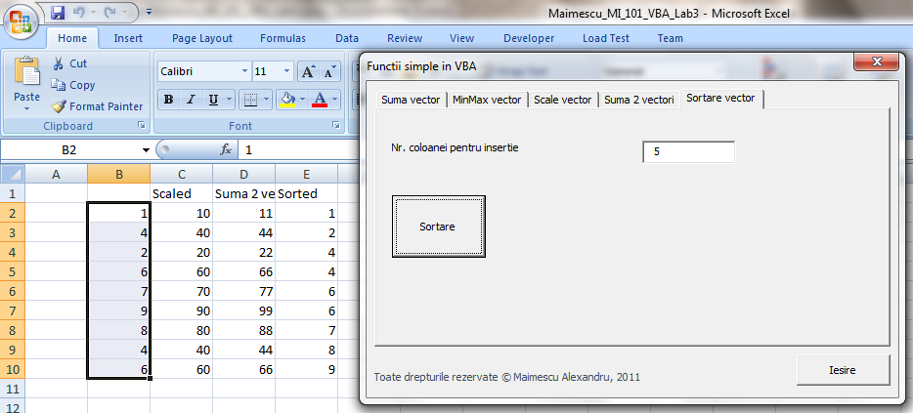

Sarcina individuală:

- Elaboraţi forma propusă în lucrare.
- Comentaţi detaliat codurile associate obiectelor formei propuse
- Modificaţi forma şi codul respectiv pentru adăugarea cel puţin unui obiect/eveniment.
- Faceţi concluzii
- Prezentaţi lucrarea profesorului.

După efectuarea lucrarii de laborator studentul trebuie să cunoască :

- Cum se declara şi se apelează funcţiile utilizatorului în VBA
- Structura subrutinei şi instrucţiunile simple a limbajului VBA utilzate.
- Tipurile de date simple a limbajului VBA utilzate.
4. Instucţiunile utilizate în codurile propuse
5. Cum se adaugă o funcţie la un proiect
- Cum se adugă un obiect nou pe obiectul Forma.
- Cum se pot modifica proprietaţile obiectelor la etapa de proiectare şi de executare.

